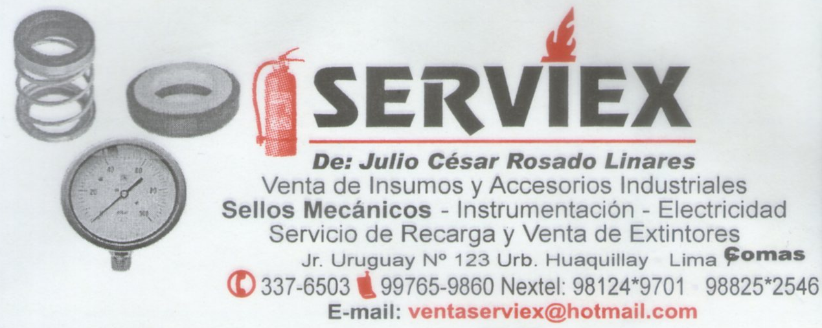
Teléfonos 337-6503 /c 9928 55424 /e 9334 49341/ t 9438 03059
BOMBAS MANUALES TIPO PALANCA
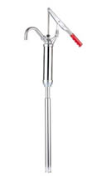
MODELO CARACTERISTICAS Y MATERIALES APLICACIONES PRECIO
A490 Bomba manual tipo palanca, metálica Aceites livianos,
galvanizada, para cilindros de 55 gls hidrocarburos limpios
con tubo de succión tipo telescópico, no corrosivos,
tubo de descarga desmontable para aditivos compatibles
conectar una manguera. Capacidad con el fierro galvanizado
350 cc x carrera total.

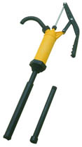
P490S
Bomba manual tipo palanca en Aceites livianos,
polipropileno, para cilindros de 55 gls hidrocarburos limpios,
con tubo de succión desmontable, ácidos, agua y otros
pistón en acero inox. Palanca en PP compatibles con el PP.
Capacidad 350 cc x carrera total.

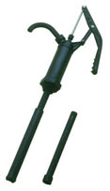
R490ST
Bomba manual tipo palanca en Agua, alcohol
Ryton, para cilindros de 55 gls hidrocarburos limpios,
con tubo de succión desmontable, ácidos livianos
pistón en acero inox. Palanca en PP aceites livianos, otros
Capacidad 350 cc x carrera total. Compatibles con ryton

